Viernes
27
de mayo

Segundo de Primaria
Lengua Materna

Comparto lo que ahora sé sobre otras lenguas

Aprendizaje esperado: reconoce la existencia de otras lenguas en su comunidad, además de su lengua materna, e indaga sobre su uso.

Énfasis: organiza los resultados de las entrevistas y los comparte. Elabora un texto breve que integre la información que obtuvo y lo comparte.

¿Qué vamos a aprender?

Continuarás aprendiendo acerca de la diversidad lingüística.

Aprenderás un poco más sobre las entrevistas que has realizado y la información que ahora sabes sobre otras lenguas diferentes al español.

Escribirás una primera versión de los resultados de su entrevista.

Con las preguntas que se te presentarán a continuación podrás ir identificando la información de la entrevista de acuerdo a las lenguas que sean nuevas para ti.

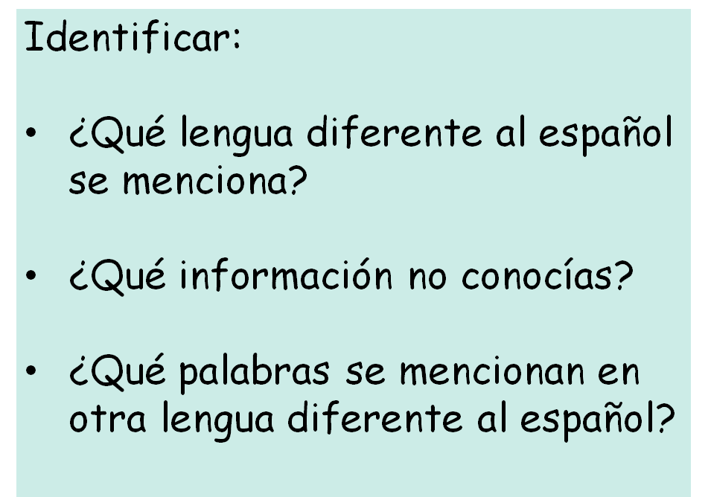

¿Qué hacemos?

La lengua nacional que tiene mayor número de hablantes después del español es la lengua náhuatl.

Lee con atención parte de una entrevista hecha al señor Victoriano mencionó algo sobre las variantes de las lenguas; el náhuatl, por ejemplo, tiene variantes en la huasteca, pues no es el mismo que se habla en Hidalgo que el que se habla en Veracruz.

Al final dijo hasta pronto en náhuatl, sino lograste identificarlo, no te preocupes, en la siguiente imagen puedes visualizarlo para intentar pronunciarlo.

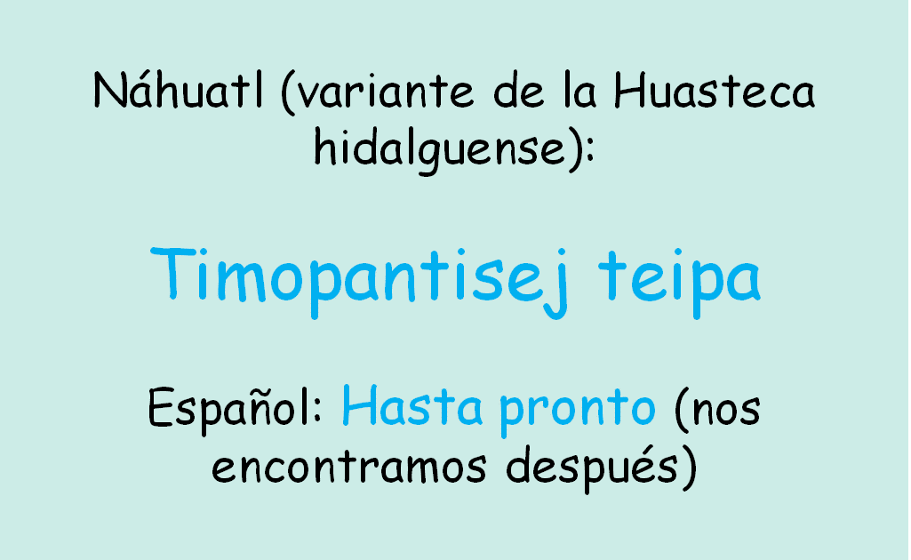

Es interesante conocer a las personas que viven en el país y la lengua que hablan; pero, sobre todo, que valores todas las lenguas de nuestro país.

Seguramente ya has realizado tu entrevista a alguna persona de tu familia, amigos o vecinos que hablan alguna lengua diferente al español. Para que puedas seguir con la sesión, te invito a que escribas acerca de lo que aprendiste de la encuesta que realizaste, para eso te pido que abras tu libro de texto de Lengua materna en la página 153
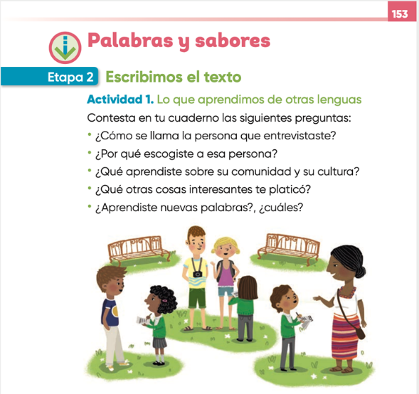
https://libros.conaliteg.gob.mx/20/P2ESA.htm?#page/153

La actividad del libro se titula: Palabras y sabores.

En el libro se te pide que, contestes en tu cuaderno las siguientes preguntas:

¿Cómo se llama la persona que entrevistaste?
¿Por qué́ escogiste a esa persona?
¿Qué aprendiste sobre su comunidad y su cultura?
¿Qué otras cosas interesantes te platicó?
¿Aprendiste nuevas palabras? ¿Cuáles?

Seguramente has aprendido mucho de la persona que entrevistaste, por ejemplo, en la entrevista que viste del señor Victoriano que habla náhuatl, fue muy interesante cuando dijo que su lengua sirve para nombrar a las plantas o los animales, dijo que las lenguas indígenas no son valoradas actualmente, por lo que se considera importante el conocerlas.

Para continuar con la sesión, lee las preguntas de la parte inferior en la 153

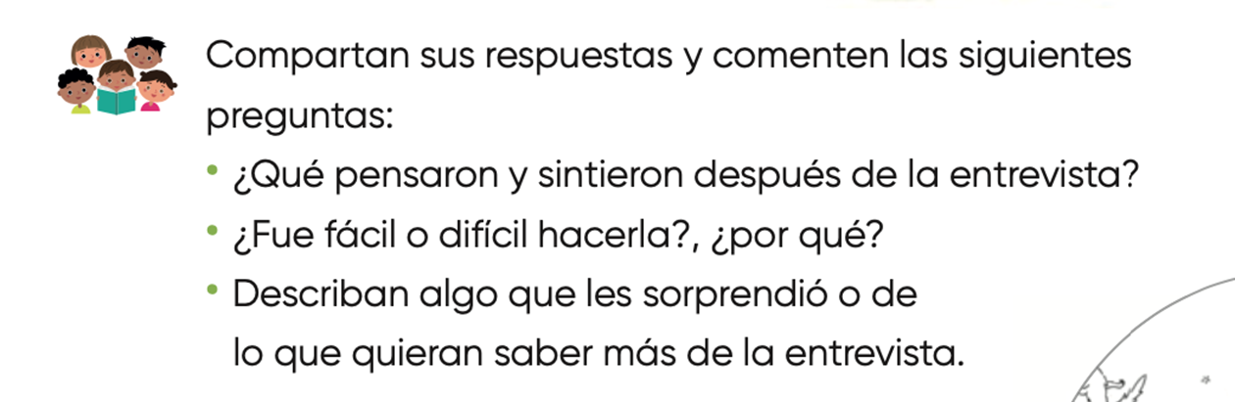

Piensa en cómo puedes contestar estas preguntas, eso te servirá para ordenar la escritura de lo que encontraste en la entrevista. Observa en la siguiente imagen lo que una niña te comparte sobre estas preguntas.

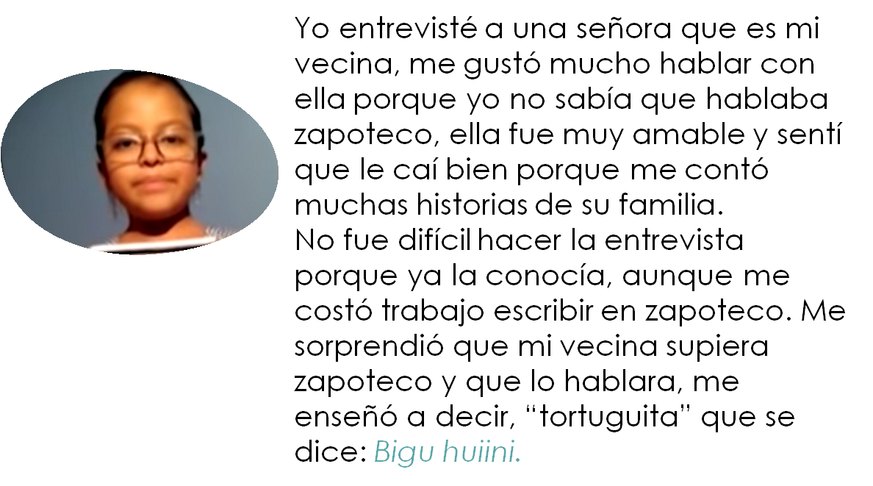

El zapoteco, es una lengua que se habla en Oaxaca, pero también en muchos otros lugares, como en la Ciudad de México. Acuérdate que muchas familias migran y ahora viven en otros estados.

¿Te fijaste cómo contó lo que ocurrió en su entrevista? Eso lo puedes agregar también a tu texto.

Para ayudarte un poco más, puedes usar el siguiente cuadro para completarlo.

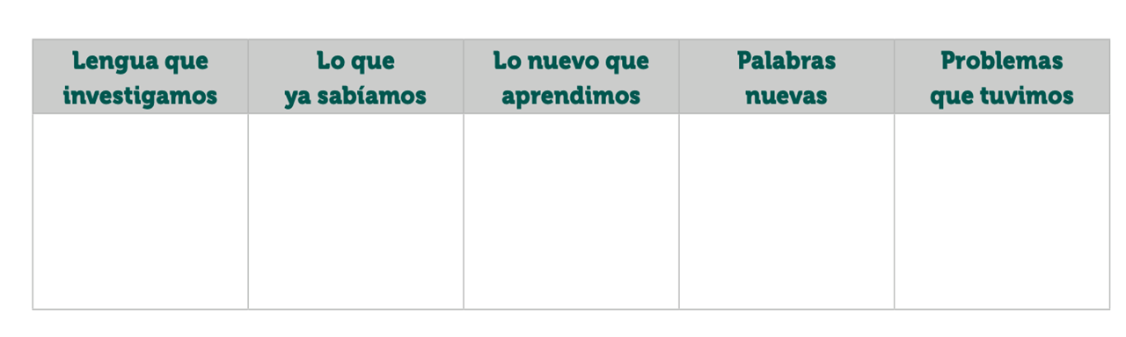

Con la información de tus entrevistas y con la experiencia que tuviste al hacerla, puedes completar este cuadro.

Observa lo que lo que escribió la niña que entrevistó a su vecina.

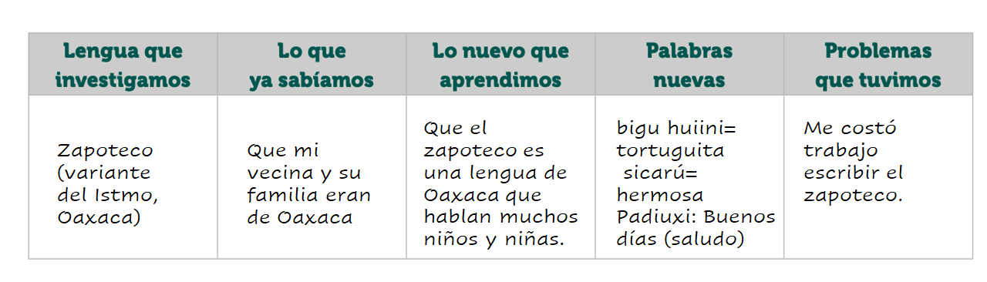

Este ejercicio te sirve para reflexionar sobre tu trabajo y sobre lo que has aprendido. Ahora escribe, toma un lápiz y escribe en tu cuaderno una primera versión de lo que encontraste en tu entrevista.

Usa las notas que tomaste durante la entrevista; si pudiste grabarla ahí está la información. Lo que vas a hacer es narrar, platicar de manera escrita toda la información que te parezca importante, esta será tu primera versión.

Escribe con calma, identifica muy bien lo que quieres contar; puedes pedirle a algún adulto que te ayude.

Si aún tienes dudas, puedes observar el ejemplo que se encuentra en tu libro de texto, en la página 154

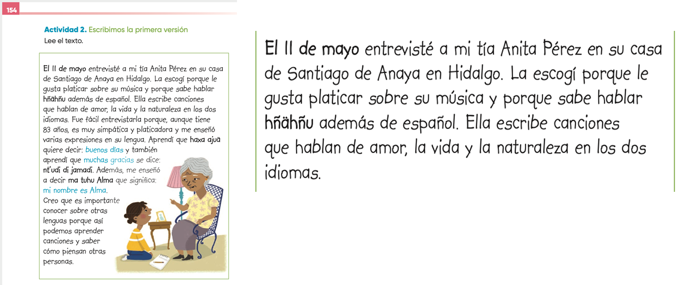

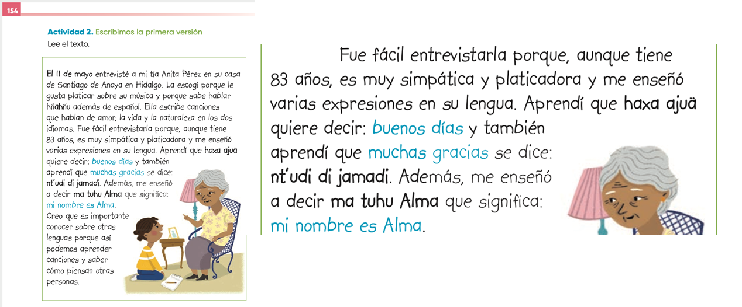

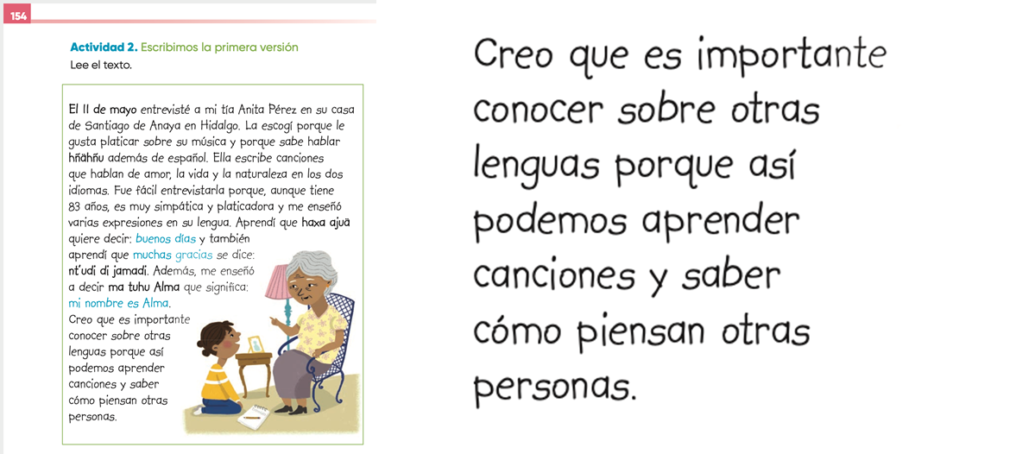

¿Qué te pareció el texto?

Es muy interesante porque se va contando todo lo que ocurrió en la entrevista, además se pueden conocer cada uno de los datos. Esta niña, seguramente aprendió a decir muchas palabras en esa lengua llamada hñähñu, la cual es la forma en que los hablantes nombran a la variante de su lengua. En español muchas personas le llaman otomí.

Si eres buen observador, te darás cuenta de que hay letras que no usamos en el español, como la letra “ä” con diéresis o dos puntitos arriba.

Esa grafía indica un sonido específico de esa lengua, que no existe en el español, eso es lo interesante de buscar cosas diferentes o nuevas en la escritura de otras lenguas.

Una recomendación que te puede ayudar a escribir tu texto a partir de la entrevista que hiciste, es que tomes como guía las preguntas que revisaste al inicio de la clase y también el cuadro, puedes utilizar el mismo orden de las preguntas y luego integrar la información del cuadro.

No olvides escribir tu opinión acerca de la importancia de aprender sobre otras lenguas. Utiliza la palabra “porque” para agregar tus razones.

Ejemplos.

- Me gustó aprender sobre el zapoteco porque no sabía cómo se escuchaba.
- Me pareció interesante la lengua maya porque tiene sonidos que suenan como saltitos.

Después de escribir tu texto, revisarlo, para ello te invito a ver las recomendaciones que se te hacen en tu libro de texto en la página 155

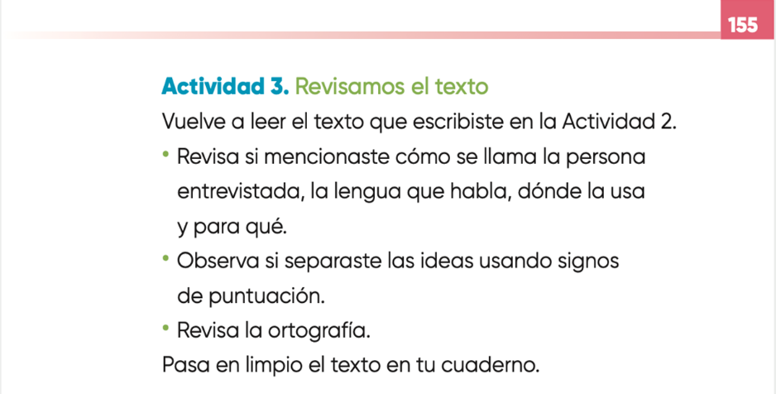
https://libros.conaliteg.gob.mx/20/P2ESA.htm?#page/155

Debes revisar y asegurarte de que tu texto mencione cómo se llama la persona entrevistada, la lengua que habla, dónde la usa y para qué, además de tu opinión sobre las lenguas.

Por otra parte, también es necesario que revises que tu escrito inicie con mayúsculas cuando son nombres de personas o lugares, también al inicio de una oración.

Acuérdate de cosas que has visto, como el uso de la r y la doble r, por ejemplo, así mismo verificar que utilices puntos al finalizar la oración y también otros recursos como la coma, pues esta te ayuda a separar tus ideas. No te olvides el uso de conectores como: “Después” o “Finalmente”, de los cuales aprendiste en sesiones anteriores.
Son muchas cosas que cuidar, sin embargo, puedes pedir ayuda. Recuerda ir a tu ritmo, escribe con calma y lee lo que escribiste, muestra tu trabajo a alguien que tengas cerca.

Una cosa más, cuando ya estés seguro o segura de los cambios, pasa en limpio tu texto. Ésta será tu versión final.

Comparte tu trabajo con tus compañeros o familiares. Lee tu trabajo a tu profesor o profesora.

Para cerrar esta actividad y, como parte de la reflexión que seguramente harás sobre las lenguas indígenas nacionales después de tu entrevista, te invito q observar el siguiente video. Escucha la lengua y trata de leer los subtítulos, pide a alguien que te ayude a leerlos, si es que te parece que van muy rápido.

- Video. Náhuatl, Tenamaxtepec, Hidalgo.
https://www.youtube.com/watch?v=8pEEbcDGPPk

En esta sesión se ha mostrado, sobre todo información acerca del náhuatl, del zapoteco y el hñähñ. Sin embargo, hay muchas lenguas de las que puedes hablar, pues todas tienen la misma importancia.

Durante esta sesión, revisaste algunas preguntas que te sirvieron de guía para la redacción de tu texto sobre la entrevista. Leíste propuestas de textos y sugeriste algunas recomendaciones que debes tomar en cuenta cuando quieres escribir.

Reflexionaste sobre la importancia de las lenguas indígenas nacionales en un país tan diverso como México. Comparte tu texto con tus compañeros y maestros, para que así, puedan continuar aprendiendo sobre nuestro país.

Si te es posible consulta otros libros y comenta el tema de hoy con tu familia. Si tienes la fortuna de hablar una lengua indígena aprovecha también este momento para practicarla y platica con tu familia en tu lengua materna.

¡Buen trabajo!

Gracias por tu esfuerzo.

Para saber más:
Lecturas

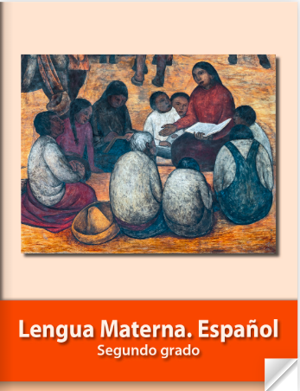
https://libros.conaliteg.gob.mx/P2ESA.htm

